5e année du primaire

Semaine du 27 avril 2020

Comme tu ne te présenteras pas à l’école pour les prochains jours, cette feuille de route te permettra de poursuivre tes apprentissages à la maison.

***Note aux parents : Ces activités sont à faire sur une base volontaire. Les élèves ne seront pas évalués sur ces notions.

|  |  |  |
| --- | --- | --- |
| FRANÇAIS | TÂCHES ET LEÇONS | LIENS DIRECTS OU PAGES À COMPLÉTER |
| Lecture | * Lecture de ton choix 15-20 minutes/jour * Arobas B, p. 110-116 sauf classe de Diane | * Cahier Arobas B, p.110-116 |
| Étude | * Tables de multiplications et de divisions (travailler les tables difficiles).      * Mots de vocabulaire bloc 23      * Faire la fiche de travail bloc 23      * Tes parents peuvent te donner une dictée ou des phrases du jour * Grammaire: Cahier Arobas B p. 86-87 – le sens des mots   .   * Routine du matin | Tu peux utiliser ce jeu pour pratiquer tes tables:  <http://www.alloprof.qc.ca/meteormath> ainsi que les pages 48-49 dans ton cahier MathiQ outils.  <https://drive.google.com/file/d/1P65N1WasEuVowYqIywZw244tavR8QI9f/view?usp=sharing>  <https://drive.google.com/file/d/15ENU5cUOaNWVB_C07mtfJWAZkkzv1e0j/view?usp=sharing>   * Cahier Arobas B, p.86-87. * <https://drive.google.com/drive/folders/1GwzAHdRY2B5Aw5SLft1PaK46hWucQLIu?fbclid=IwAR0foESCoOcSPc04dvd8kahYNMh7S-wY-vqGxTpWVMNH8CVyjnHUjEzOmac> |
| Écriture | * Activité de la trousse   Les mystères de Harris Burdick |  |
| MATHÉMATIQUES | TÂCHES ET LEÇONS | PAGES À COMPLÉTER |
| Raisonner | * Lecture Unité 5.1 MathiQ C p.9 à lire (aire) | * Aire: MathiQ C, unité 5.1, p.8, 10 et 11 |
| Résoudre |  |  |
| AUTRES | TÂCHES ET LEÇONS | LIENS DIRECTS OU PAGES À COMPLÉTER |
| Autres matières | * Univers social: Escales - Unité 24, Le chemin de fer, p.102-104 * Activité de la trousse   ECR Pub et pop!   * Arts plastiques: projet magasine | * Faire Cahier Escales p. 102-104. * Voir pdf dans courriel |
| Ressources en ligne |  |  |
| Activités amusantes | * Marche à suivre pour Mots Clés : Cliquez sur « Je m’inscris » puis indiquez les informations nécessaires. Si vous êtes un parent, vous devez vous inscrire comme si vous étiez un enseignant et que votre enfant était votre élève (il est possible d’inscrire plus d’un enfant)." Il faut inscrire : Courage (dans CODE DE PROMOTION) |  |

Hi!

Here are two activities on the ‘Present Progressive.’ **Activity #1** is affirmative (positive). **Activity #2** is negative.

Present progressive: ‘To Be’ + ING

*\*You can check your answers when you are finished. Good luck!*

Activity #1: <https://www.ego4u.com/en/cram-up/grammar/present-progressive/form/exercises?form02>

Activity #2: <https://www.englisch-hilfen.de/en/exercises/tenses/present_progressive_negation_long.htm>

Les mystères de Harris Burdick 1

Consigne à l’élève 1

Matériel requis 1

Information aux parents 1

Annexe – Les mystères de Harris Burdick 2

A World of Records 3

Consigne à l’élève 3

Matériel requis 3

Information aux parents 3

Annexe – A World of Records 4

La recette de sauce à spaghetti 5

Consigne à l’élève 5

Matériel requis 5

Information aux parents 5

Annexe – Les listes d’ingrédients 6

Les animaux près de chez moi 7

Consigne à l’élève 7

Matériel requis 7

Information aux parents 7

Annexe 1 – Les animaux près de chez moi 8

Consigne à l’élève 8

Annexe 2 – Quelques exemples d’animaux en ville 9

Annexe 3 – Modèles de fiche d’observation 10

Informe-toi sur l’hydratation et passe à l’action 11

Consigne à l’élève 11

Matériel requis 11

Information aux parents 11

Des idées positives au bout du fil! 12

Consigne à l’élève 12

Matériel requis 12

Information aux parents 12

Annexe – Des idées positives au bout du fil! 13

Recherche d’idées par l’observation 13

J’invente une mission pour mon personnage 14

Consigne à l’élève 14

Matériel requis 14

Information aux parents 14

Annexe – J’invente une mission pour mon personnage 15

Pub et pop! 16

Consigne à l’élève 16

Matériel requis 16

Information aux parents 16

Annexe – Pub et pop! 17

Des moments historiques 18

Consigne à l’élève 18

Matériel requis 18

Information aux parents 18

Français, langue d’enseignement

Les mystères de Harris Burdick

Consigne à l’élève

Des illustrations mystérieuses accompagnées d’un début d’histoire... jamais complétée. On fait appel à toi pour imaginer la suite!

* Va voir l’image qui se trouve en annexe.
* Peux-tu imaginer l’histoire derrière cette image?

Voici des questions pour t’inspirer :

* Qui est cet homme?
* Qu’est-ce qui se cache sous le tapis?
* Pourquoi est-ce que cela a recommencé après deux semaines?
* Devrait-on avoir peur de cette chose étrange?
* Que cherche-t-elle?
* Comment s’en débarrasser?

**Suggestions**

* Pour raconter les événements que tu as imaginés à partir de l’illustration en annexe, tu peux écrire une histoire en forme de conte, ou encore relater des faits comme le ferait un reporter pour un article de journal.

Matériel requis

Une feuille et un crayon.

Un ordinateur, une tablette ou un téléphone cellulaire.

|  |
| --- |
| Information aux parents  À propos de l’activité  Votre enfant s’exercera à :  Interpréter une illustration;  Exercer son imaginaire;  Inventer une histoire et l’écrire en forme de conte ou d’article de journal.  Vous pourriez :  Aider votre enfant à interpréter l’illustration;  L’aider à trouver des idées pour inventer une histoire ou un article de journal. |

Français, langue d’enseignement

Annexe – Les mystères de Harris Burdick

Imagine ce qui se passe.

Invente une histoire et écris-la en forme de conte ou d’article de journal.

Les mystères de Harris Burdick, Chris Van Allsburg, L’école des loisirs, 2014, p. 6-7.

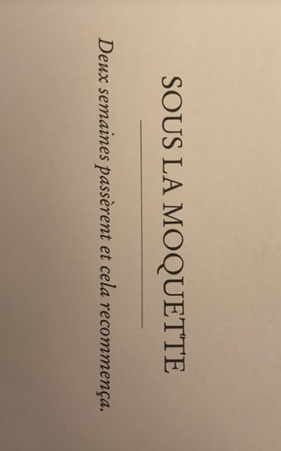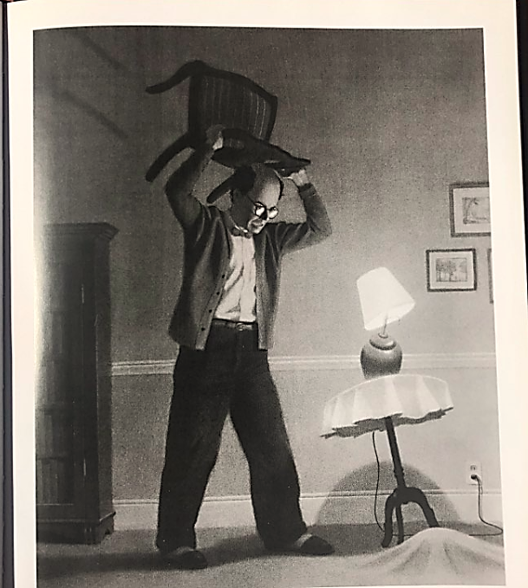

Anglais, langue seconde

A World of Records

Consigne à l’élève

Sports are all about healthy competition. Some athletes are so motivated to improve that they set goals that might appear impossible to reach. Today, we’ll learn about unbelievable world records from the amazing world of sports.

* Before watching the video, answer the following questions:
* Have you ever jumped rope? If so, how many skips can you do? If not, how many skips do you think you could do?
* Watch the Most Skips Over a Single Rope in One Minute by a Team – Guinness World Records video. Did it surprise you? How so or why not?
* After watching the video:
* Read the list of sports-related world records in the first column of the chart in Appendix 1.
* For each record, write what you think the record is in the second column. Use complete sentences.
* Validate your answers using the Records Answer Key video.
* Using the chart in Appendix 2, write down the three records you think are the most impressive and write a reason why you think these records are impressive.

Matériel requis

[*Most Skips Over a Single Rope in One Minute by a Team - Guinness World Records*](https://youtu.be/IIN9YNSp0Hg) video.

[*Records Answer Key*](https://spark.adobe.com/video/7jxqlJt0Agcba) video.

|  |
| --- |
| Information aux parents  À propos de l’activité  Votre enfant découvrira des records du monde en lien avec les sports. Il devra prédire les records et valider ses réponses à l’aide d’une vidéo. Votre enfant s’exercera à :  Lire et comprendre de courts énoncés;  Écrire de courtes phrases;  Prédire et valider ses prédictions. |

Source : Activité proposée par une équipe de conseillères pédagogiques : Émilie Racine, de la Commission scolaire de Portneuf, Lisa Vachon, de la Commission scolaire des Appalaches, Bonny-Ann Cameron, de la Commission scolaire de la Capitale, Dianne Elizabeth Stankiewicz, de la Commission scolaire de la Beauce-Etchemin, et Isabelle Giroux de la Commission scolaire de la Rivière-du-Nord.

Anglais, langue seconde

Annexe – A World of Records

APPENDIX 1

|  |  |
| --- | --- |
| **Sport-related world records** | **Prediction**  **(Write complete sentences. Use models below)** |
| The most one-finger push ups in 30 seconds. | *I think the most one-finger push ups in 30 seconds is_______________________.* |
| The biggest wave ever surfed. (**feet**) | *I think the biggest wave ever surfed was ________________________* ***feet*** *high.* |
| The oldest competing gymnast. (**years Old**) |  |
| Most people dribbling basketballs at the same time. |  |
| Heaviest weight lifted by human beard. (**pounds**) |  |
| The longest tennis match. (**hours**) |  |
| The longest hula hooping marathon. (**hours**) |  |
| The most bungee jumps in 24 hours. |  |
| The most consecutive somersaults on a trampoline. |  |
| The longest time balancing a football (soccer ball) on the head. |  |

APPENDIX 2

|  |  |
| --- | --- |
| **Three most impressive world records** | **Reason** |
| 1. |  |
| 2. |  |
| 3. |  |

Éducation physique et à la santé

Informe-toi sur l’hydratation et passe à l’action

Consigne à l’élève

Activité 1 : L’hydratation

* Informe-toi sur l’hydratation en visionnant cette [vidéo](https://docs.google.com/presentation/d/e/2PACX-1vRi7E9RhrsTvhiLrboXlpWgxGfkhmHYp_9d7k_exPKRtuw2gUk_UhuaqE_sVQV5UPq1pFl6UT2P1c8N/pub?start=false&loop=false&delayms=3000&slide=id.g7fb36e995e_0_25).
* À ton avis, quel type de boisson devrais-tu privilégier?

Activité 2 : Passe à l’action

* Vois le parcours d’exercices avec un ballon qui t’est proposé dans ce [document](https://docs.google.com/presentation/d/e/2PACX-1vT-XbHQq4dLEVSptBcJhh5J_475xgAn9AtAtBYo7Bly-fQMuWzS5XOFSFyRRMqb9QMPQ6pnsA6Jzzce/pub?start=false&loop=false&delayms=3000&slide=id.g7fb3e796c9_0_50).
* Essaie-toi à réaliser ce parcours en manipulant le ballon et en répétant les exercices autant de fois qu’indiqué.
* Tu pourrais inventer un nouveau parcours en modifiant les exercices musculaires et les façons de manipuler le ballon.

Consulte le site [Reste actif!](https://sites.google.com/view/resteactif/accueil) pour accéder à l’ensemble des activités proposées au primaire et au secondaire, aux activités spéciales et à d’autres ressources.

Matériel requis

Un ballon de basketball ou d’un autre sport.

|  |
| --- |
| Information aux parents  À propos de l’activité  Votre enfant s’exercera à :  S’informer sur l’hydratation;  Réaliser un parcours d’exercices avec un ballon.  Vous pourriez :  Soutenir votre enfant dans son apprentissage en le questionnant sur ce qu’il a appris à propos de l’hydratation;  Faire l’activité avec lui, ou alterner l’accompagnement et l’autonomie, selon l’exercice. |

Éthique et culture religieuse

Pub et pop!

Consigne à l’élève

Réponds au questionnaire sur la publicité qui t’est proposé en annexe. Il te permettra de réfléchir à l’influence que peut exercer la publicité, sans qu’on n’en soit parfaitement conscient, lorsque vient le temps de faire des choix que l’on croit personnels. Tu pourras ensuite :

* Discuter de l’influence de la publicité avec ta famille ou téléphoner à un ami pour en parler;
* Réfléchir sur ton estime de soi et ta capacité à affirmer tes goûts.

Matériel requis

Questionnaire en annexe.

|  |
| --- |
| Information aux parents  À propos de l’activité  Votre enfant sera amené à réfléchir sur l’influence qu’exercent les membres d’une société sur les autres par le biais de la publicité, et sur l’effet que cela peut avoir sur l’affirmation de soi.  Votre enfant s’exercera à :  Prendre conscience et donner des exemples de situations où il pense être influencé;  Réfléchir sur l’effet que les influences extérieures peuvent avoir sur sa capacité à s’affirmer;  Trouver des solutions à cet effet et des manières d’affirmer ses besoins et ses intérêts.  Vous pourriez :  Poser à votre enfant des questions sur la popularité, comme « Que veut dire “être populaire”? » ou « Quels sont les avantages et les inconvénients d’être populaire ou de ne pas l’être? ».  Poser à votre enfant des questions sur l’autorité, comme « Qui est en mesure de nous aider à prendre des décisions éclairées? » ou « Quelles sont les ressources fiables et neutres? ». |

Source : Activité proposée par Izabelle Houde, de l’école des Jeunes-du-Monde à la Commission scolaire de la Capitale.

Éthique et culture religieuse

Annexe – Pub et pop!

**Publicité et popularité**

|  |  |  |  |  |  |  |
| --- | --- | --- | --- | --- | --- | --- |
| Questions : | Oui | | | Non | | |
|  |  | | |  | | |
| Y a-t-il une marque de vêtements que tu préfères? |  |  |  |  |  |  |
|  |  |  |  |  |  |  |
| D’après toi, est-ce que les vêtements griffés sont plus beaux que les autres? |  |  |  |  |  |  |
|  |  |  |  |  |  |  |
| Est-ce que les vêtements griffés te vont mieux que les autres? |  |  |  |  |  |  |
|  |  |  |  |  |  |  |
| Est-ce que tu rêves d’avoir les souliers les plus à la mode? |  |  |  |  |  |  |
|  |  |  |  |  |  |  |
| Est-ce qu’être populaire t’apporterait plus de bonheur? |  |  |  |  |  |  |
|  |  |  |  |  |  |  |
| As-tu déjà jugé de la personnalité de quelqu’un à partir de ses vêtements? |  |  |  |  |  |  |
|  |  |  |  |  |  |  |
| Est-ce que ça te met mal à l’aise de porter des vêtements usagés? |  |  |  |  |  |  |
|  |  |  |  |  |  |  |
| Essaies-tu parfois de convaincre tes amis d’acheter un produit en particulier ? |  |  |  |  |  |  |
|  |  |  |  |  |  |  |
| Aimes-tu regarder les publicités? |  |  |  |  |  |  |
|  |  |  |  |  |  |  |
| Crois-tu qu’on dit toujours la vérité dans les publicités? |  |  |  |  |  |  |
|  |  |  |  |  |  |  |
| Crois-tu que les publicités reflètent la réalité? |  |  |  |  |  |  |

|  |  |
| --- | --- |
| **Si tu as majoritairement répondu NON :**  On dirait bien que la publicité ne t’influence pas trop. C’est bien, puisque cela signifie que tu utilises ton jugement et que tu tiens compte de tes besoins et de tes préférences avant de faire un achat. Tu as assez de confiance en toi pour ne pas te laisser influencer par les autres et la publicité. Continue comme ça! | **Si tu as majoritairement répondu OUI :**  Il semble que la publicité influence tes choix. Peut-être devrais-tu te poser plusieurs questions avant de faire un achat. En as-tu vraiment besoin? Est-ce que cela correspond à tes goûts ou à ceux de tes amis? Bref, tente de développer ta confiance en ton jugement tout en respectant les choix des autres. Nous sommes tous différents, et c’est merveilleux comme ça! |